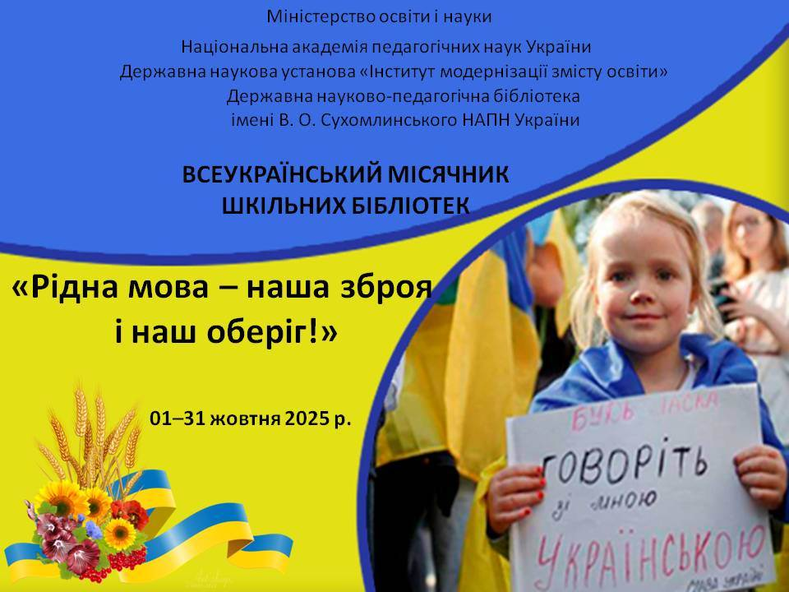

План проведення
Всеукраїнського місячника шкільних бібліотек – 2025
(з 01.10.2025 по 31.10.2025)
«Рідна мова – наша зброя і наш оберіг!»
№ з/п | Назва заходу | Дата прове-дення | Клас | Відпові-  дальний
1. | Відкриття місячника. Розміщення інформації про заходи бібліотеки на сайті бібліотеки. | 01.10 |  | ТитаренкоЯ.М.
2. | Мовний майданчик (цикл заходів з популяризування української мови та літератури): бесіди (дискусії, виховні години спілкування): «Мова – духовний скарб нації». | 02.10 | 5 кл. | Титаренко Я.М
3. | Вікторина: «Таємниці мови». | 07.10 | 3-4 кл. | Титаренко Я.М
4. | Тематична віртуальна книжкова виставка: «Українська мова – мудрості криниця». | 09.10 | 6-7 кл. | Титаренко Я.М
5. | Слайд-презентації: «Мандрівка в країну писемності» | 14.10 | 3-5 кл. | Титаренко Я.М
6. | Творчі зустрічі з письменниками рідного краю: «О мово моя, душа голосна України» | 18.10 | 3-4 кл. | Титаренко Я.М
7. | мовознавчі спілкування: «З рідним словом міцніє держава». | 24.10 | 6кл. | Титаренко Я.М
8. | Розмістити на сайті бібліотеки та фейсбуці школи інформацію про Всеукраїнський місячник шкільних бібліотек –2025. | 31.10 |  | Титаренко Я.М

Завідувач бібліотеки Я.М.Титаренко

